**WRITE UP**

**Langkah-langkah Menginstall WordPress di Ubuntu Server**

Tentu! Berikut adalah langkah-langkah untuk menginstal WordPress di Ubuntu Server, lengkap dengan penjelasan dan output dari setiap perintah yang dijalankan.

Prasyarat

Sebelum menginstal WordPress, pastikan Anda telah menginstal komponen berikut:

Web Server (Apache atau Nginx)

PHP

Database (MySQL atau MariaDB)

Extensions PHP yang diperlukan oleh WordPress

Untuk panduan ini, kita akan menggunakan Apache sebagai web server dan MariaDB sebagai database.

**Langkah 1: Memperbarui Paket Sistem**

Pertama, kita perlu memperbarui daftar paket dan menginstal pembaruan yang tersedia.

sudo apt update && sudo apt upgrade -y

Output:

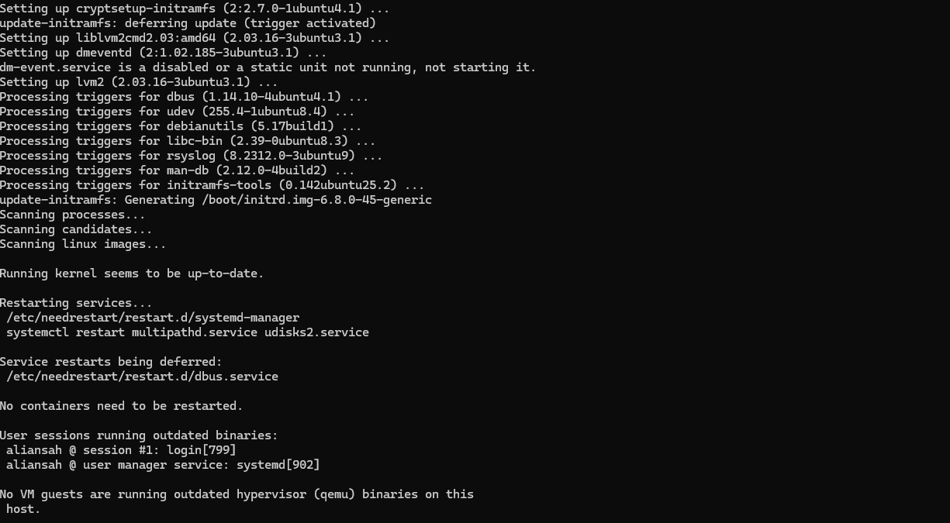

**Langkah 2: Menginstal Apache**

Instal Apache dengan perintah berikut:

sudo apt install apache2 -y

Output:

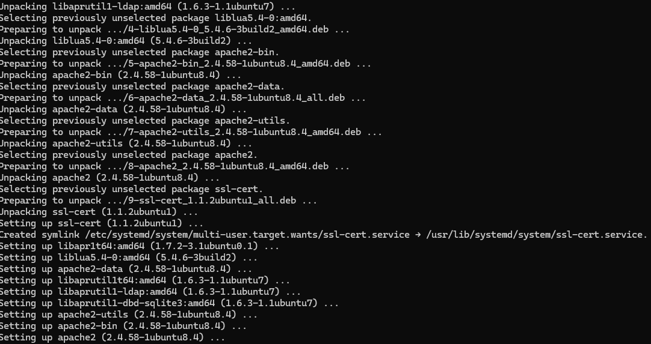

**Langkah 3: Menginstal MariaDB**

Sekarang, instal MariaDB untuk database:

sudo apt install mariadb-server -y

Output:

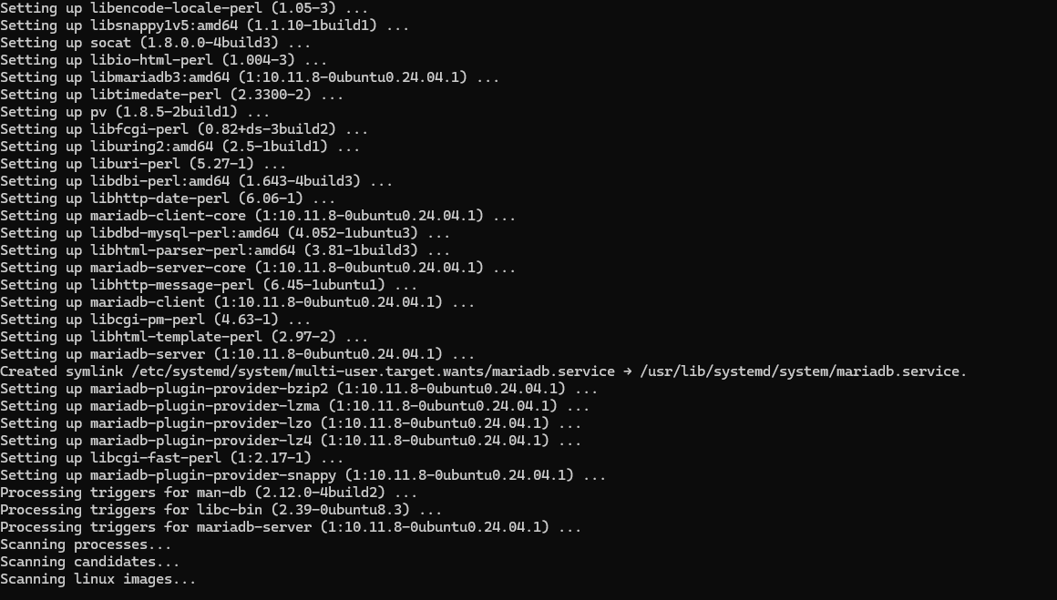

**Langkah 4: Mengamankan Instalasi MariaDB**

Setelah menginstal MariaDB, jalankan skrip pengamanan:

sudo mysql_secure_installation

Ikuti petunjuk untuk mengatur kata sandi root dan menghapus pengguna anonim. Berikut adalah contoh output yang mungkin Anda lihat:

Output:

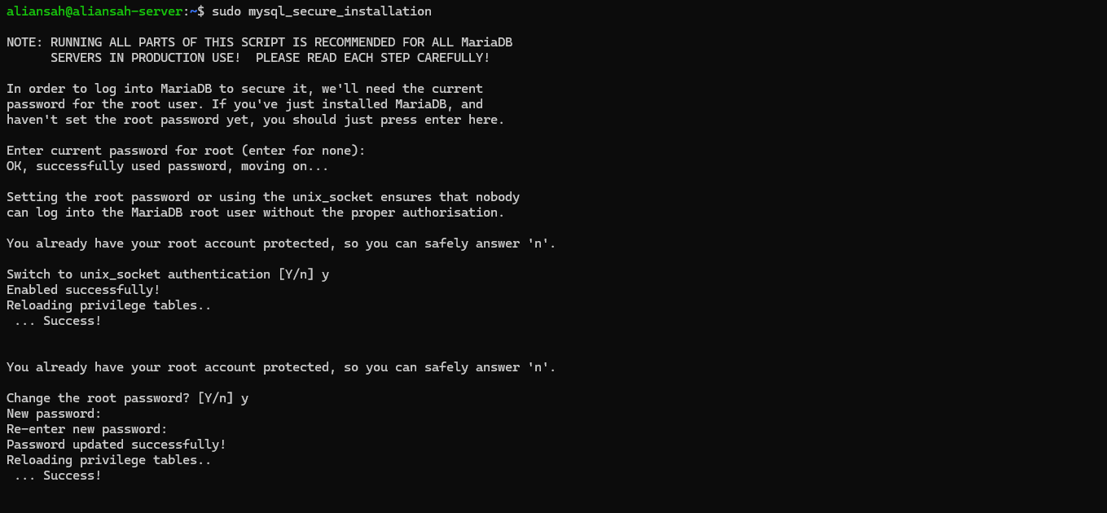

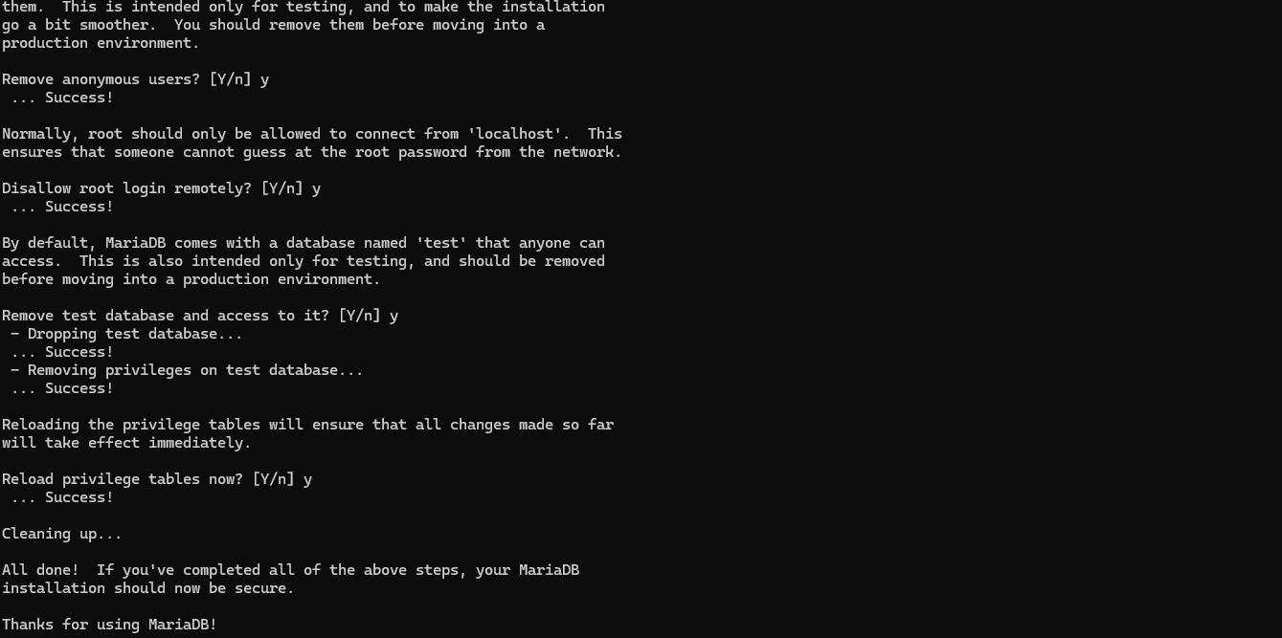

**Langkah 5: Menginstal PHP dan Extensions yang Diperlukan**

Instal PHP dan beberapa extensions yang diperlukan oleh WordPress:

sudo apt install php libapache2-mod-php php-mysql php-xml php-mbstring php-curl php-zip -y

Output:

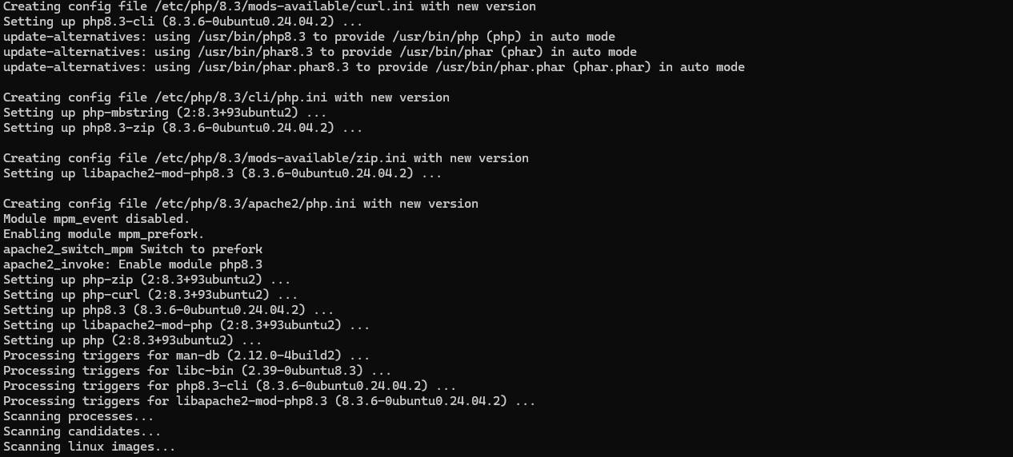**Langkah 6: Menginstal WordPress**

Unduh WordPress: Gunakan wget untuk mengunduh paket WordPress terbaru.

wget https://wordpress.org/latest.tar.gz

Output:

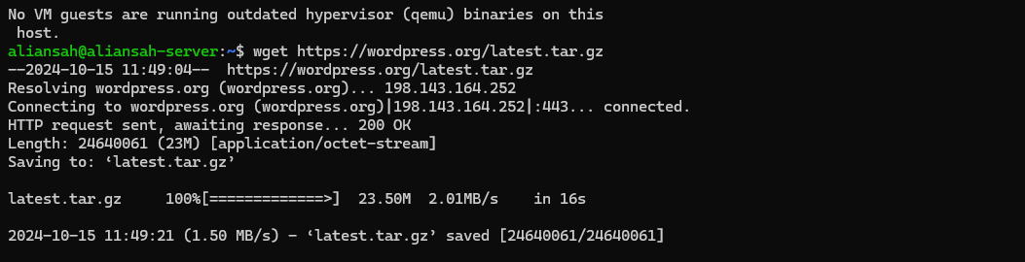

Ekstrak File WordPress: Ekstrak file yang telah diunduh:

tar -xvzf latest.tar.gz

Output:

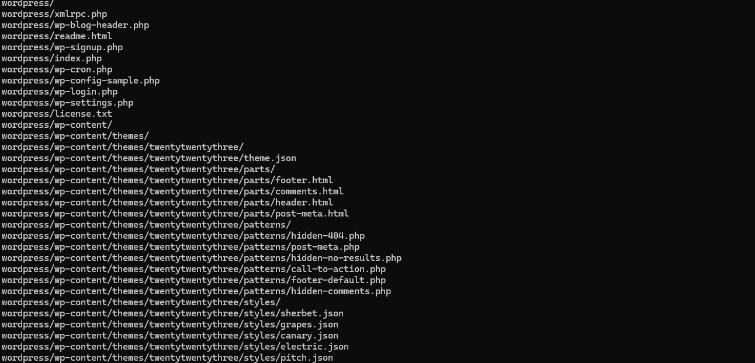

Pindahkan File ke Direktori Web: Pindahkan file WordPress ke direktori web Apache:

sudo mv wordpress/* /var/www/html/

Set Permission: Atur hak akses yang sesuai untuk direktori WordPress:

sudo chown -R www-data:www-data /var/www/html/

sudo chmod -R 755 /var/www/html/

**Langkah 7: Membuat Database untuk WordPress**

Masuk ke MariaDB untuk membuat database dan pengguna untuk WordPress:

sudo mysql -u root -p

Setelah masuk, jalankan perintah berikut:

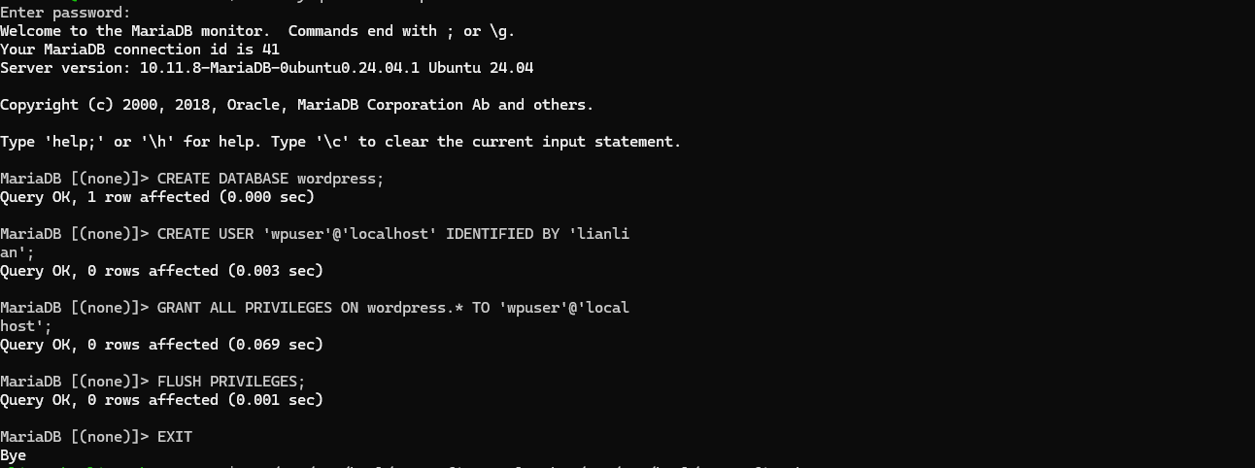

**Langkah 8: Mengonfigurasi WordPress**

Salin File Konfigurasi: Salin file konfigurasi default WordPress.

cp /var/www/html/wp-config-sample.php /var/www/html/wp-config.php

Edit File Konfigurasi: Edit file wp-config.php untuk menambahkan detail database.

nano /var/www/html/wp-config.php

Gantilah bagian berikut dengan detail database Anda:

define('DB_NAME', 'wordpress');

define('DB_USER', 'wpuser');

define('DB_PASSWORD', 'kata_sandi_wpuser');

Langkah 9: Mengakses WordPress

Buka browser dan masukkan alamat IP server Anda atau http://your_server_ip. Anda akan melihat halaman pengaturan WordPress. Ikuti petunjuk untuk menyelesaikan instalasi. Maka outputnya akan seperti ini

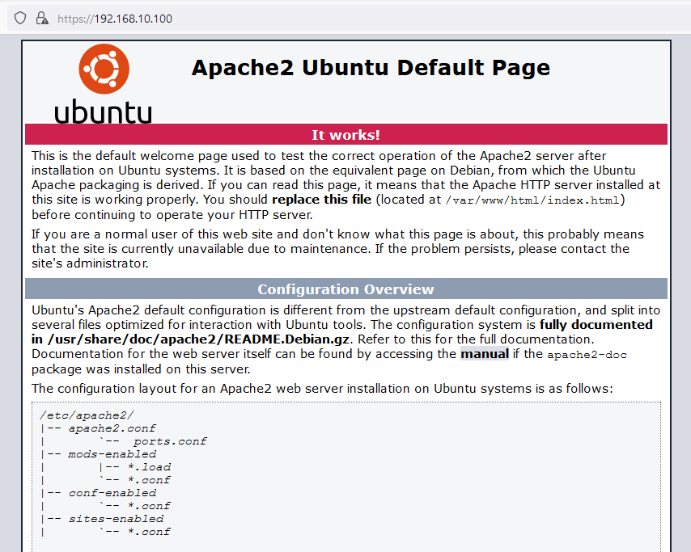

Ini outputnya masih apache2 sedangkan yang kita inginkan adalah outputnya yaitu layanan dari wordpress nya. Maka lakukan cara dibawah ini

1. Hapus dulu semua file dan direktory di dalam direktory /var/www/html

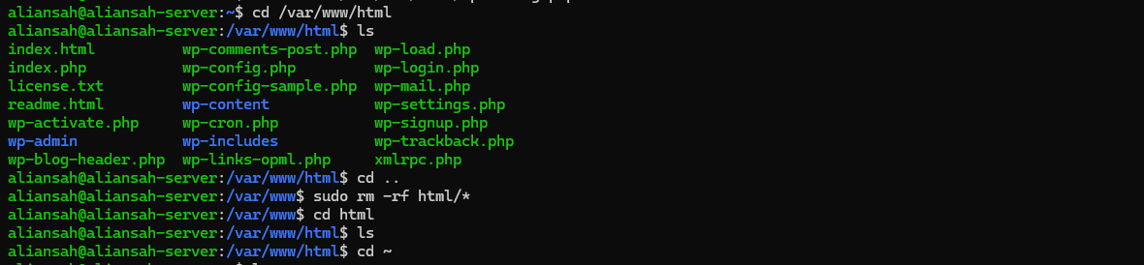

Gunakan cara tersebut supaya lebih cepat dalam proses penghapusan file dan direktory

1. Kita download dulu wordpressnya menggunakan wget

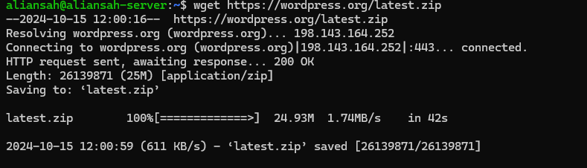

1. Jika sudah kita unzip file tersebut

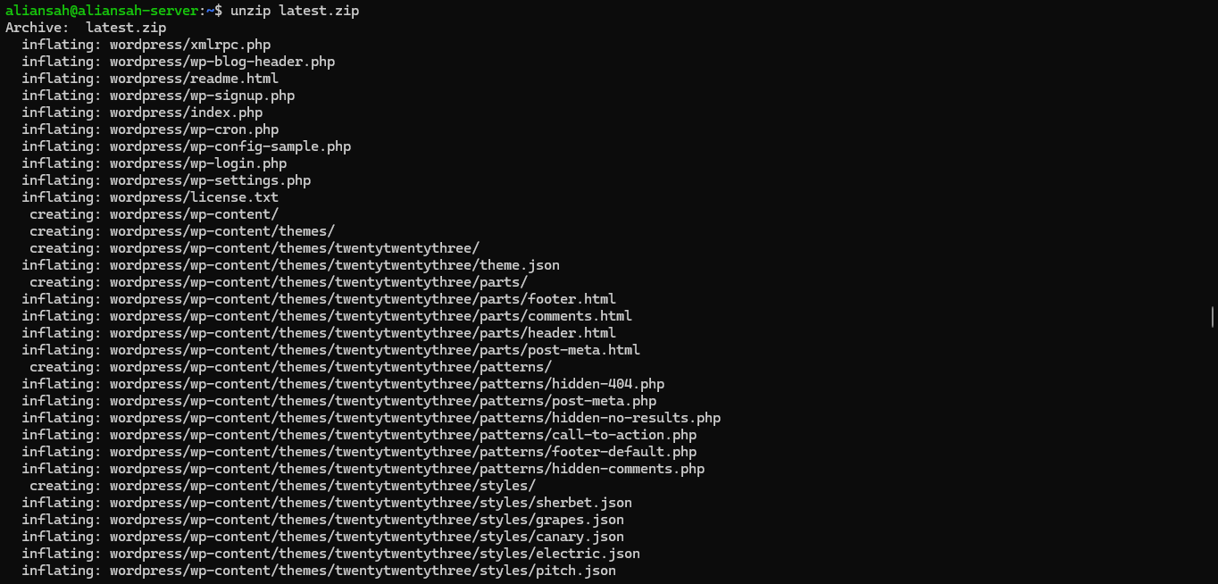

Jika tidak bisa menggunakan perintah unzip, ini biasanya terjadi karena command unzip belum terinstall di ubuntu kita, maka kita perlu menginstallnya terlebih dahulu dengan cara sebagai berikut:

sudo apt-get install unzip

1. Selanjutnya kita coppy file wordpress yang sudah kita unzip tadi ke dalam direktory /var/www/html



1. Setelah itu kita masuk ke directory /var/www/html/wordpress
2. Selanjuntya kita edit confignya menggunakan perintah  
   sudo nano wp-config-sample.php

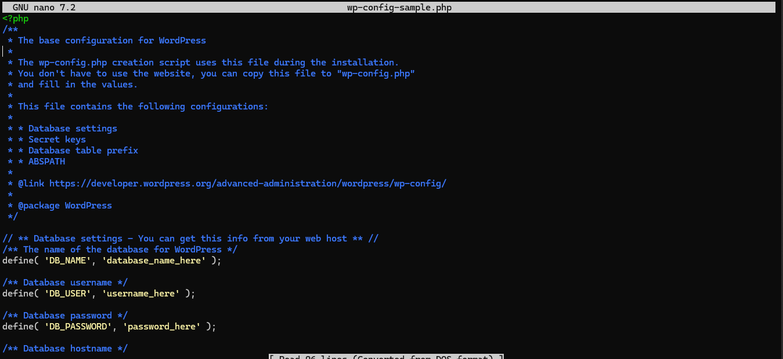

Ganti sesuai dengan keinginan

Dan jangan lupa sebelum save config kita, kita rubah nama filenya yang **semula wp-config-sample.php** menjadi **wp-config.php**

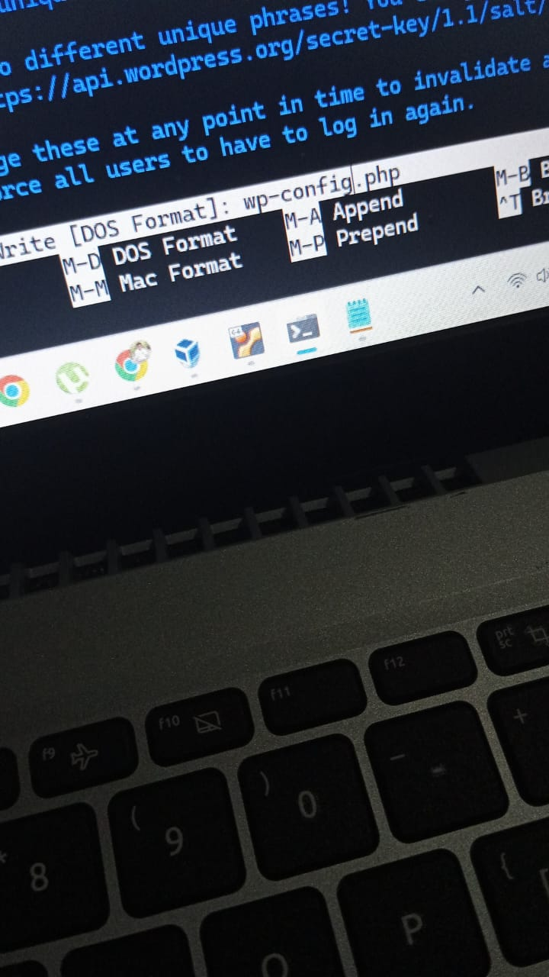

1. Langkah selanjutnya jalan perintah sudo nano /etc/apache2/sites-available/000-default.conf

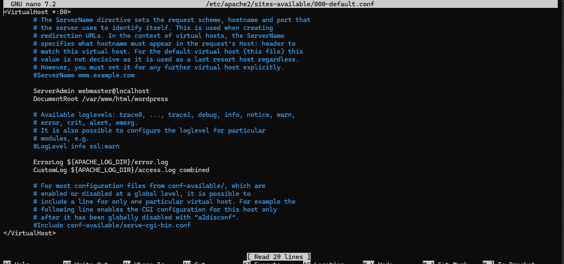

Tambahkan pada DocumentRoot /var/www/html/wordlpress

1. Setelah semua telah terkonfigurasi dengan benar, kita restart apache2 nya



Langkah 10: Menyelesaikan Instalasi

Ikuti langkah-langkah di halaman instalasi WordPress untuk menyelesaikan pengaturan, termasuk memasukkan judul situs, nama pengguna, dan kata sandi admin.

1. Buka broweser dan ketikkan http://ipserver

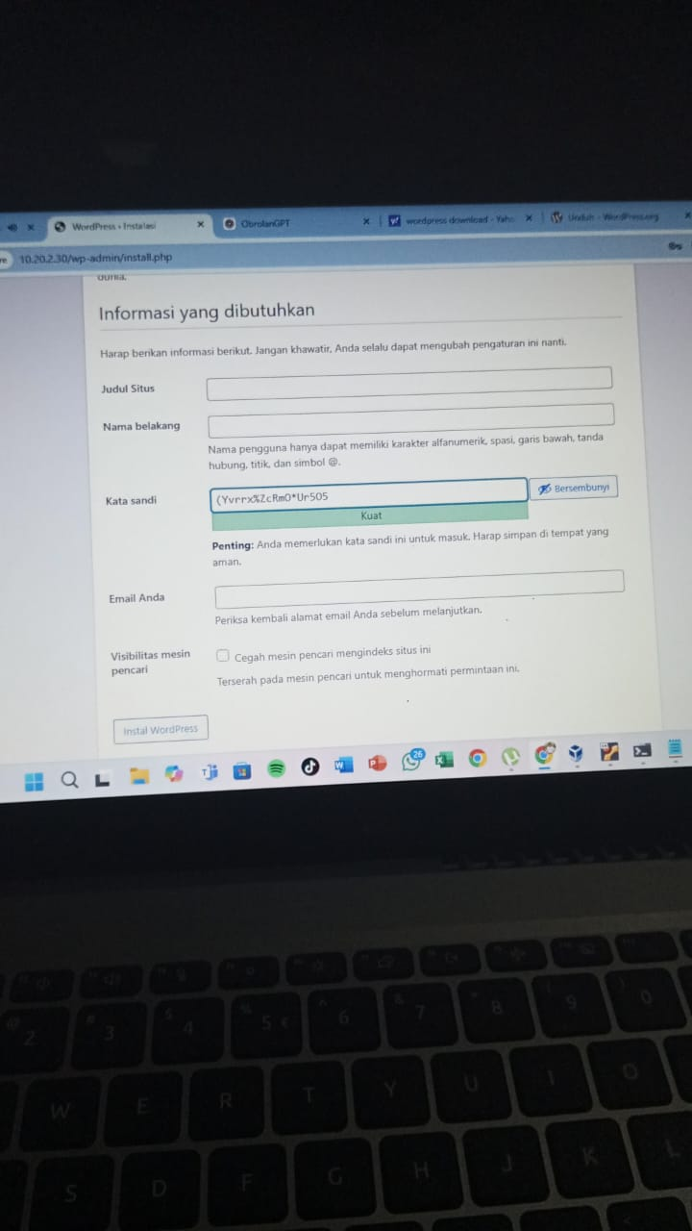

Maka akan keluar output seperti pada gamba dan ini bisa di isikan sesuai dengan keinginan kalian

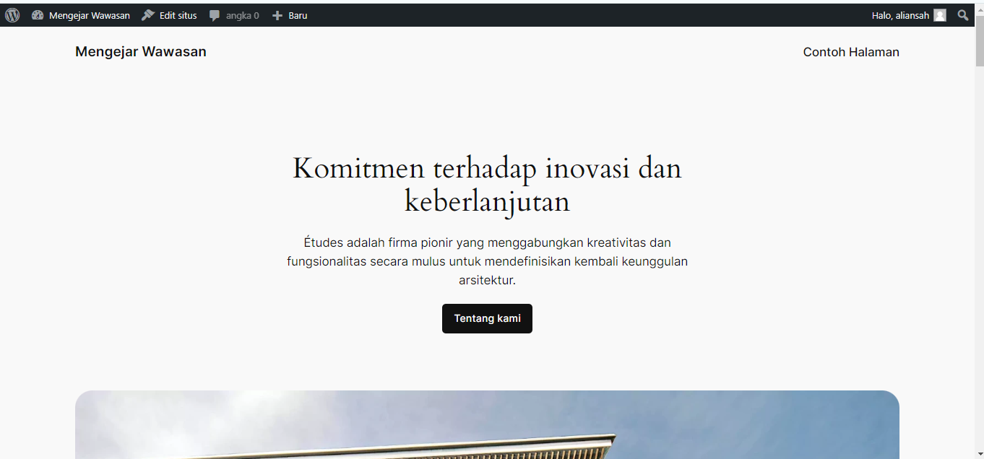

Dan ini adalah akhir jika semuanya sudah terkonfigurasi dengan benar

Kesimpulan

Setelah mengikuti langkah-langkah di atas, Anda seharusnya sudah berhasil menginstal WordPress di server Ubuntu